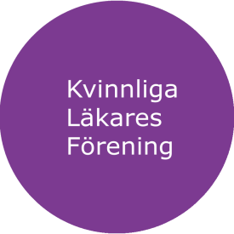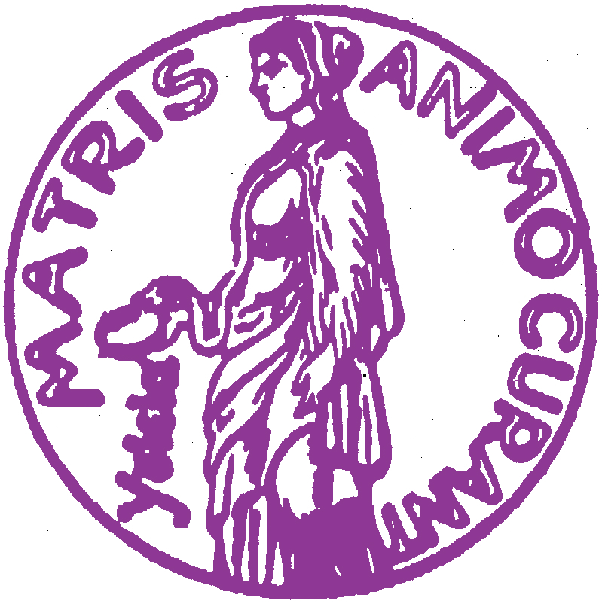
Sveriges Kvinnliga Läkares Förenings Årsberättelse för 2018

www.kvinnligalakare.se organisationsnummer 802001-9231 postgiro 153079-9

Styrelse
Ordförande Susanne Bergenbrant Glas
Vice Ordförande Elizabeth Lorraine-Lichtenstein
Sekreterare Maria Undén Morein
Skattmästare Emilie Angergård
Ledamöter Eva Oskarsson
Berit Edvardsson
Lena Jirlén
Gita Rajan
Agnes Andreason
Sofia Zettermark
Marielle Alvdal

Revisorer Cajsa Rangnitt
Ylva Morawski

Valberedning Anna-Karin Brändström
Johanna Berg

Antal medlemmar
KLF hade den 2019 totalt 1296 medlemmar.

Årsmöte
Årsmötet hölls direkt i anslutning till Vårsymposiet lördag den 21 april 2018 på Sjöfartshuset, Stockholm.

Ekonomi
Årets ekonomiska resultat blev + 156241 kr. Överskottet berodde på ökade medlemsintäkter samt att styrelsens resor under året kostade mindre än väntat.

Årets Hedersmedlem
Ingen hedersmedlem utsågs.

Sociala medier och hemsida
Styrelsen ansvarar för hemsidan www.kvinnligalakare.se som fortsatt ligger under Sveriges läkarförbunds portal. Där finns information om föreningen, våra möten och aktiviteter, liksom andra aktuella teman. Lena Jirlén, Marielle Alvdal och Maria Undén Morein har under året varit hemsidesansvariga.

KLF har även en mycket uppskattad och välbesökt Facebook-grupp med drygt 7100 medlemmar. (Kvinnliga Läkares Förening), och ett twitterkonto (@kvinnligalakare). Facebookansvariga har varit Susanne Bergenbrant Glas och Elizabeth Lorraine-Lichtenstein.

Övrig media
KLFs styrelserepresentanter har synts i media och bl a varit intervjuade i Läkartidningen i samband med #metoo samt ledarskapspris, Aftonbladet (Gita), Norrtelje tidning (Susanne). Vi har också haft två krönikor i Moderna Läkare (SYLFs medlemstidning).

Medlemsmöten
KLF har under året 2018 arrangerat ett vårsymposium med tema ”Sexuellt våld – vad är läkarens roll?” där 30 medlemmar deltog. Under hösten arrangerades ett medlemsmöte med tema ”#utantystnadsplikt – hur arbetar vi vidare?” där över 30 medlemmar deltog. Ett möte angående vårdbehov och tillgång till vård efter sexuella övergrepp arrangerades 8/3 2019 i SLF:s lokaler.

Styrelsemöten
Under året har styrelsen haft sju styrelsemöten. Styrelseinternatet i september ägde rum i Nyköping.

Karolina och övriga medlemsutskick
Eva Oskarsson, Sofia Zettermark, Marielle Alvdal, Maria Undén Morein och Agnes Andreason har varit redaktörer för medlemstidningen Karolina som har utkommit med fyra nummer, inklusive årets ”Nyhetsbrev” där höstprogrammet presenterades.

Sveriges läkarförbund
Ordförande Susanne Bergenbrant Glas har tagit initiativ till och haft möte med SLF. Susanne Bergenbrant Glas och Elizabeth Lichtenstein deltog i SLF:s Fullmäktige 21-22 november 2018. Susanne Bergenbrant Glas fick ledarskapspris under Fullmäktige. KLF lämnade 2018 in två motioner till SLF:s fullmäktigemöte angående:

Motion 1 (Bb03) handlade om en mer jämställd lönesättning och där föreslog vi:

- att Läkarförbundet verkar för att arbetsbeskrivningar blir obligatoriska för samtliga yrkesverksamma läkare och utgöra en av grunderna för lönesättning
att skillnader i lön, trots samma arbetsbeskrivning skall motiveras skriftligt av arbetsgivaren och delges fackligt ombud. Motionen avslogs.

Motion 2 (Bb04) handlade om utbildning, dokumentation och åtgärder vid sexuella trakasserier
Här refererade vi till #utantystnadsplikt och föreslog:

- att Läkarförbundet verkar för att det finns och utbildas i en strukturerad dokumentations- och åtgärdsmodell, i följsamhet med gällande lagstiftning, som ska användas vid arbetsrelaterade sexuella trakasserier och övergrepp. Motionen anses besvarad

Svenska Läkaresällskapet
Under 2018 har KLF varit associerad förening till Svenska Läkaresällskapet och deltagit i SLS Fullmäktige 14 maj. Deltagit i invigning av Karolina Widerström-salen i SLS lokaler.

Karolina Widerströms föreläsning
Hölls i samband med höstmötet i SLF:s lokaler i Stockholm med tema ”#metoo – hur arbetar vi vidare?”. Föreläsare Emma Bendz, Signe Löfgren, Susanna Sjöström, läkarkollegor som administrerade kvinnliga läkare i Sveriges #metoo-upprop ”#utantystnadsplikt”.

Projekt, debatter och föreläsningar

- ”Jämlik vård SOS, 17 maj 2018”, där Agnes Andreason deltog och framhöll jämställdhetsaspekten.

- Remissvar författat gällande remissen ”Koordineringsinsatser för att främja återgång till arbetslivet”.

- Elizabeth Lichtenstein skriver på ett kapitel till en bok på temat ”Gender equity in medical profession”, efter förfrågan från UEMS (Unioin Europeenne des Medecins Specialist).

- Under året kontakt med psykologer gällande #metoo (#omniberättarlyssnarvi) för tvärprofessionellt utbyte i denna viktiga fråga.

- Gita Rajan har föreläst under ”Sveriges Specialistläkare” 5-7 september 2018.

- Eva Oskarsson och Lena Jirlén deltog i ”Forum jämställdhet”, Luleå 30-31/1 2019.

- Susanne Bergenbrant Glas har deltagit i ”Seminar on the Role of Women in Advancing Sustainable Peace”, Kanadas ambassad.

- Marielle Alvdal har föreläst för ST-läkare i allmänmedicin i Västra Götaland.

- Agnes Andreason deltagit i ”Maktmötet” i Karlstad, feministiskt möte angående bl. a. Jämställdhet, #metoo.

- Nina Rose har föreläst under AT-stämman.

- Eva Oskarsson deltog 7/12 i ett möte med SAF (sisters’ arabic forum for human rights), en organisation som arbetar med mänskliga rättigheter i Jemen.

Stipendier
Berit Edvardsson har ansvarat för de stiftelser som KLF förvaltar; Karolina Widerströms donationsfond, samt Kvinnliga läkares klubbs hjälpfond. Den förstnämnda har som syfte att dela ut ekonomiskt bistånd till äldre/sjuka/behövande kvinnliga läkare, medan Kvinnliga läkares klubbs hjälpfond utöver detta även kan dela ut ekonomiskt bidrag för deltagande i kongresser som bedöms skapa förutsättningar för ett ökat informations- och kunskapsutbyte på områden av särskilt intresse för kvinnliga läkare. Mer noggrann information om respektive stiftelse finns på vår hemsida www.kvinnligalakare.se. Där finns även ansökningsblanketter att skriva ut.
Det har under 2018 inkommit 16 stipendieansökningar och varav 8 beviljades.

Medical Women’s International Association, MWIA
KLF är fortsatt medlem i MWIA. Elizabeth Lichtenstein är styrelsens internationella sekreterare. 2019 firar MWIA 100 år vilket kommer att firas i New York i juli 2019. Elizabeth Lichtenstein har valts av styrelsen som kandidat till vice president för Nordeuropa. Valet sker 2019, tillträde 2020. Sommaren 2019 är det 100-års jubileum för MWIA i New York.

Styrelsen har författat abstracts och även en poster till MWIA 2019 vilka har accepterats och ska presenteras under 100-årsfirandet av MWIA 2019 i New York. De ämnen som kommer att presenteras är: 1. Svenska sexköpslagen. 2. Forskning kring sexuella övergrepp 3. Kvinnliga läkares #metoo-upprop #utantystnadsplikt.

KLF har tidigare tackat ja till Finlands förslag om att tillsammans med Finland hålla ett nordeuropeiskt MWIA-möte 2020.

Sveriges Kvinnolobby
KLF är fortsatt medlem i Sveriges Kvinnolobby och vi har samarbetat i flera frågor under året. Elizabeth Lichtenstein deltog på Kvinnolobbyns ordförandemöte och är KLF:s representant. Elizabeth Lichtenstein har också deltagit i annat möte med Sveriges Kvinnolobby under året.

Kvinnoorganisationernas Samarbetsråd i Alkohol- och Narkotikafrågor, KSAN
KLF är fortsatt medlem i KSAN men inget samarbete har skett under året.

Kvinnliga Akademikers Förening (KAF)
KLF har under året haft kontakt och samarbetat med sin systerorganisation KAF. Elizabeth Lichtenstein och Eva Oskarsson har deltagit i möte och aktivitet med KAF i Karolina Widerströms lägenhet.

Operation1325
KLF har under året arbetat för att bli medlem i Operation1325 som bl. a. verkar för kvinnors deltagande i fredsförhandlingar.

För KLF:s räkning,

Maria Undén Morein, sekreterare KLF under verksamhetsåret 2018/2019

